Міністерство освіти і науки України

Національний технічний університет України «Київський політехнічний

інститут імені Ігоря Сікорського"

Факультет інформатики та обчислювальної техніки

Кафедра автоматизованих систем обробки інформації

і управління

Звіт

з лабораторної роботи No 8 з дисципліни

«Основи програмування»

«Багатовимірні масиви»

Виконала студент ІП-01 Галько Міла Вячеславівна

**Варіант 7**

**Задача**

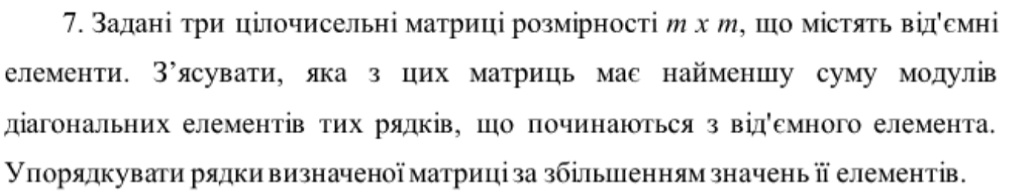

**Схема**

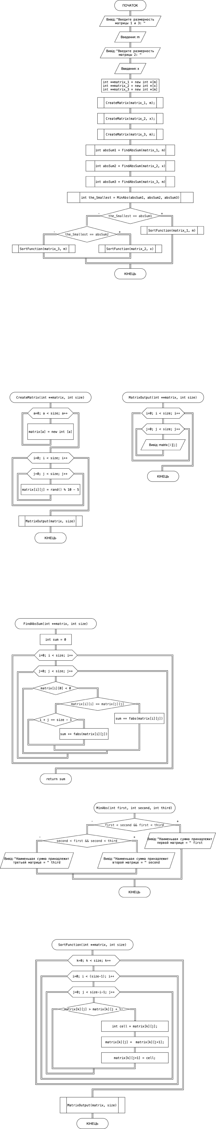







**Виконання у Visual Studio C++:**

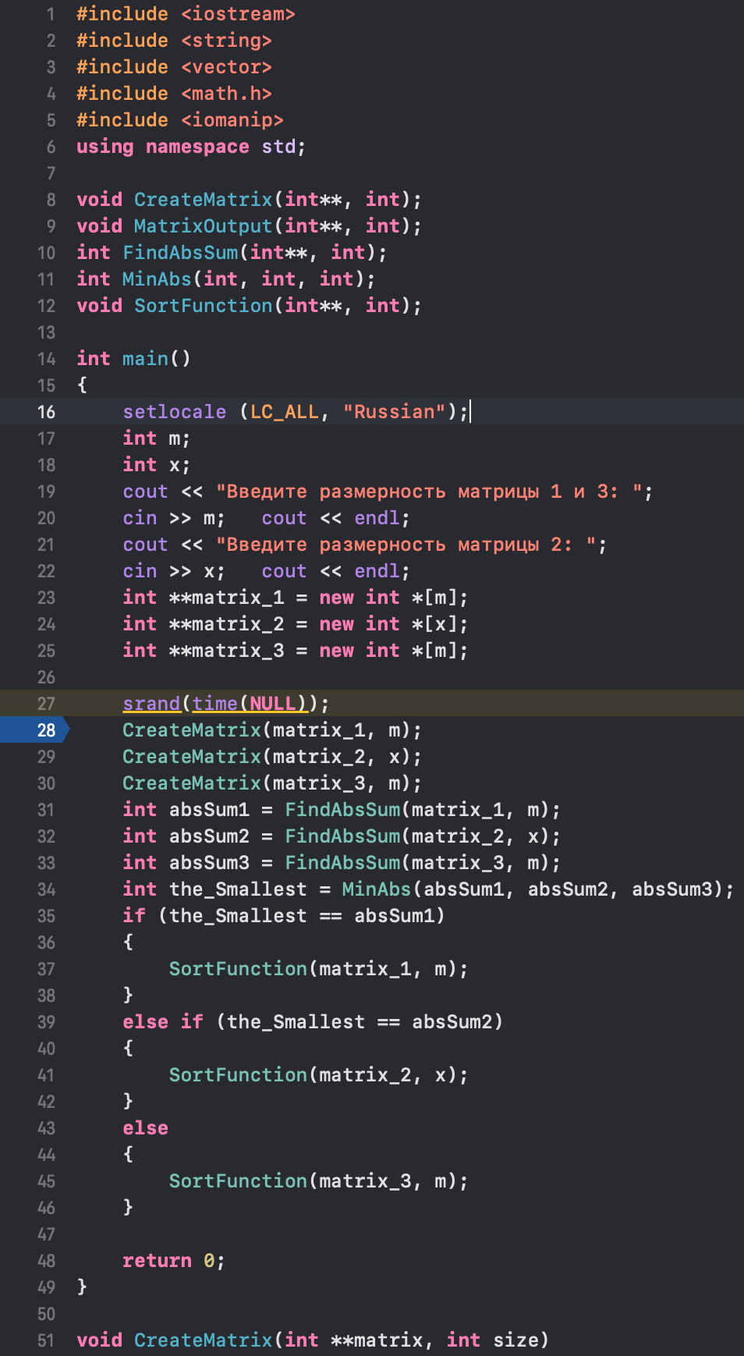

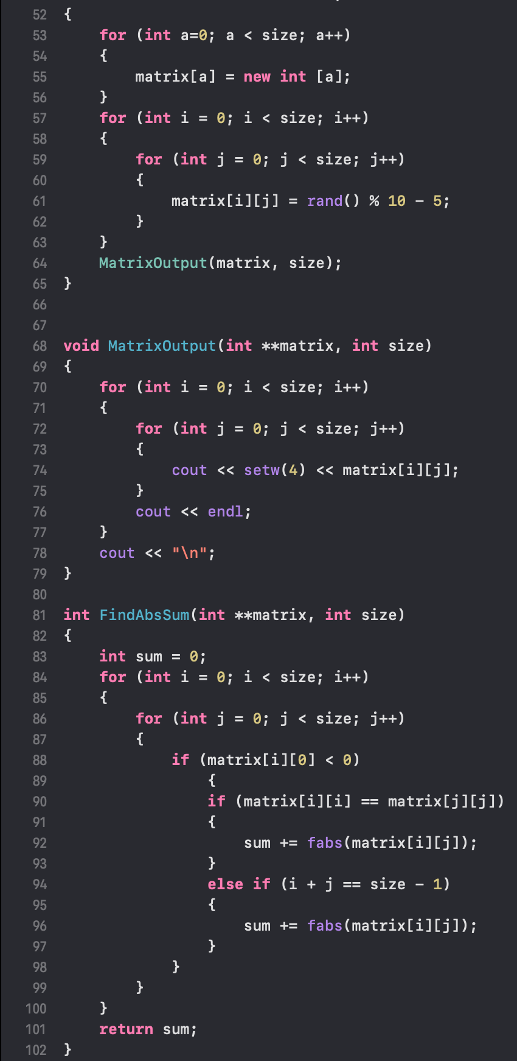

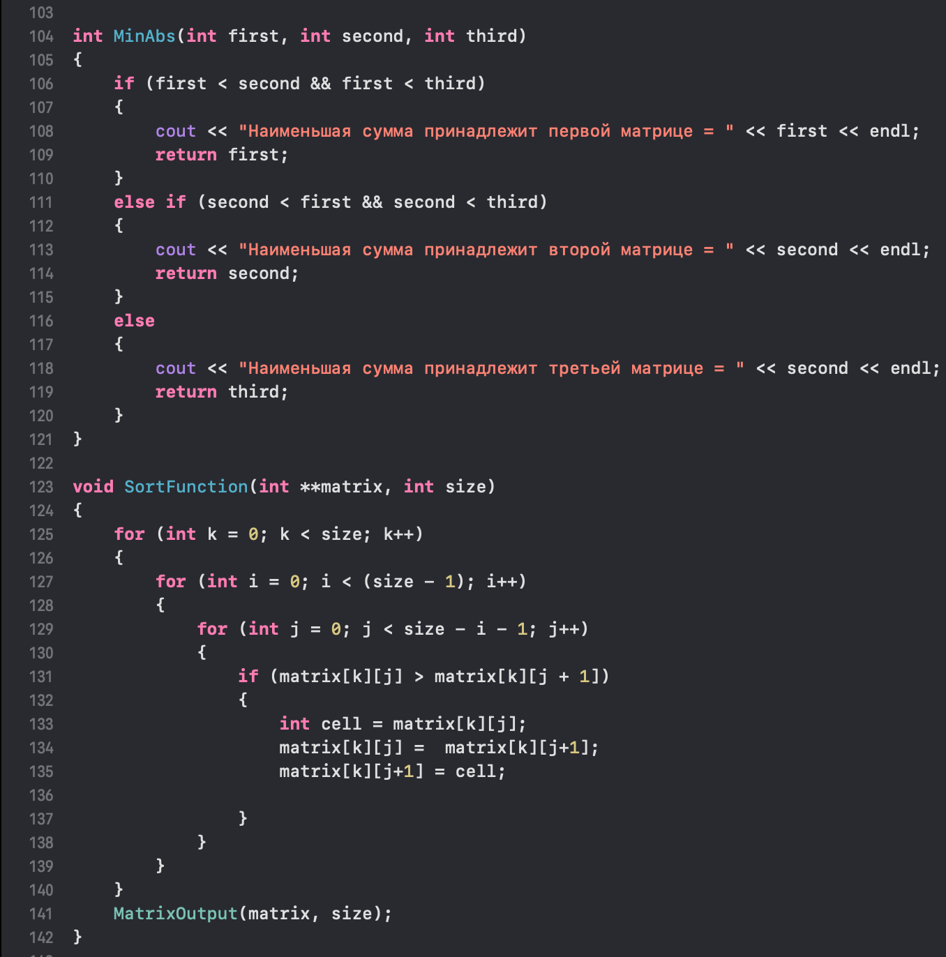

**Результати (консоль):**

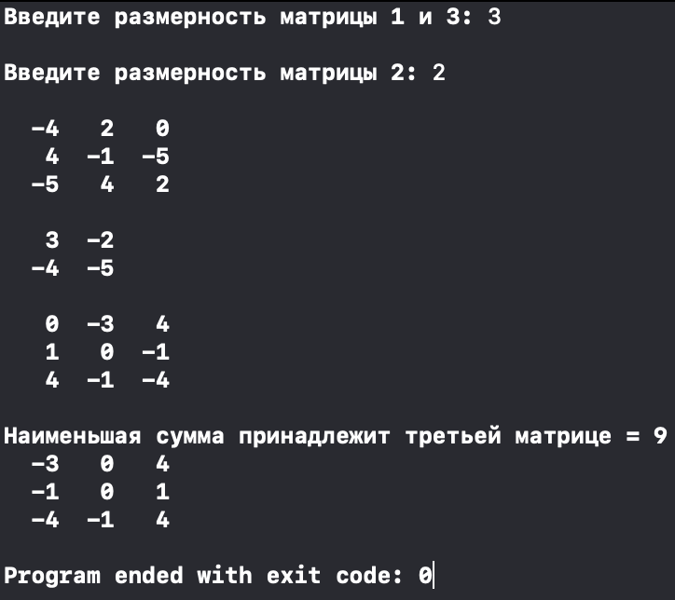

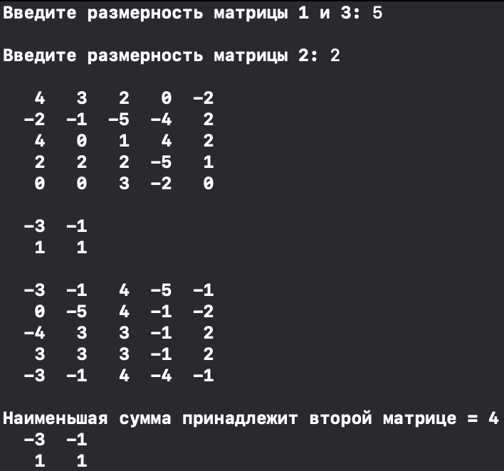

**Висновок**

В даній лабораторній роботі була опрацьована тема багатовимірні масиви, за допомогою розробки алгоритму задачі та створення результативного та ефективного коду програми. Під час виконання алгоритму здійснюються арифметичні цикли, вкладені умови, також є виклик підпрограм в підпрограмі.

Застосовується достатня кількість функцій та процедур, з метою кращої читабельності коду та його структури. Даний код та алгоритм видає правильний результат, що перевірений мною власноруч.